Министерство образования, науки и молодежной политики
Краснодарского края
Государственное бюджетное профессиональное образовательное учреждение Краснодарского края «Ейский полипрофильный колледж»

ЛАБОРАТОРНАЯ РАБОТА №2
по теме:

Решение систем линейных алгебраических уравнений методом Гаусса с помощью электронной таблицы LO Calc и системы математических вычислений GNU Octave

Выполнил:
студент ЕПК, группа И-22
Синицын М.В

Проверил:
преподаватель
Фомин А. Т.

Ейск 2023
Вариант 21
Исходный код редактора Math:
alignl left lbrace { stack { 3,7x_1 +3,1x_2 + 4x_3 = 5; # 4,1x_1
+ 4,5x_2 - 4,8x_3 = 4,9; # -2,1x_1 - 3,7x_2 + 1,8x_3 = 2,7. } }
right none
Последовательность вычислений
Выполняю расчеты по методу Гаусса «вручную».
Для этого:
- Прямой ход. Преобразую первое уравнение, разделив все коэффициенты и
свободный член на ведущий коэффициент (3,7). Получаю:
x1 + x2 − x3 =
- Умножаю полученное уравнение на 4,1 и вычитаю из 2-го уравнения системы
первое:
1-е ур-е: 4,1x1 + x2 − x3 =
2-е ур-е: 1,0649x2−9,2324x3=−0,6405
- Умножаю преобразованное первое ур-е на -2,1 и вычитаю из 3-го ур-я первое:
1-е ур-е: -2,1x1 - x2 − x3 = -
3-е ур-е: −1,9405x2 + 4,0703x3 = 5,5378

- Итоговый результат по первому проходу:
- Отставляю первое ур-е и преобразую второе ур-е, разделив все его
коэффициенты и свободный член на первый коэффициент. Получаю:
x2 - x3 = -
- Умножаю 2-е ур-е на -1,9405 и вычитаю из 3-го ур-я — второе:
2-е ур-е: −1,9405x2 + x3 -
3-е ур-е: -12,7543x3 = 4,3706
- Выполняю обратный ход. Имею треугольное представление СЛАУ

- Из последнего ур-я получаю X3 = -0,3427
- Подставляя X3 во второе ур-е, получаю X2 = -3,5725
- Аналогично получаю X1 = 4,7150

Проверка вычислений в LO Calc
Проверю полученные результаты в табличном процессоре LO Calc. Для этого
использую формулы, показанные на рис. 1 (таблица представлена в режиме
отображения формул).

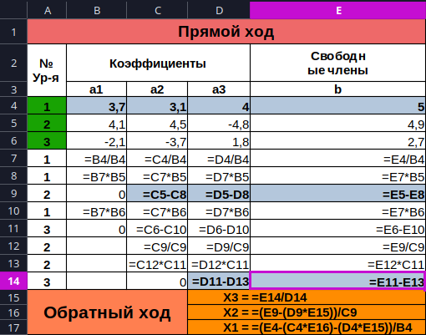

Рис 1.
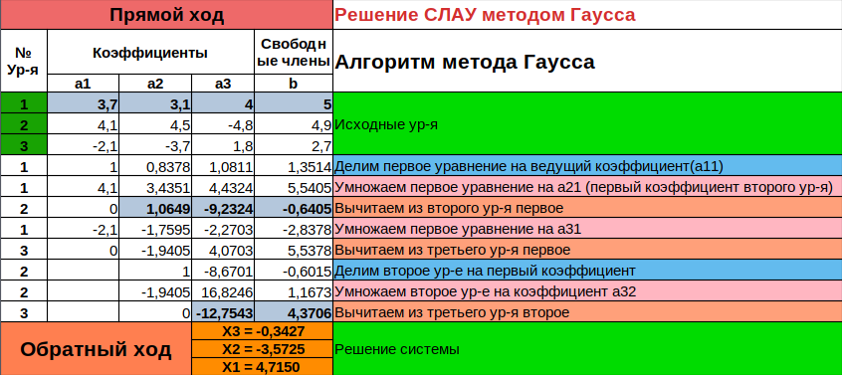
Рис. 2. Внешний вид расчетов в ЭТ
Проверка вычислений в LO Calc подтвердила полученные результаты, практически все значения совпадают с точными, следовательно округление произведено верно

Проверка вычислений в математическом пакете Octave
Выполню проверку полученных результатов в системе математических вычислений
GNU Octave. (Использована стандартная функция linsolve(),
решает линейную систему AX = B, используя один из этих методов: Когда A квадратное, linsolve использует LU-факторизацию с частичным поворотом. Во всех остальных случаях linsolve использует QR-факторизацию с поворотом столбцов.
- LU-разложение — это представление матрицы A в виде A=L•U, где L — нижнетреугольная матрица с единичной диагональю, а U — верхнетреугольная матрица. LU-разложение является модификациеё метода Гаусса. Основные применения данного алгоритма — решение систем алгебраических уравнений, вычисление определителя, вычисление обратной матрицы и др.
- QR-разложение, также известное как QR-факторизация или QU-факторизация, представляет собой разложение матрицы A в произведение A = QR ортонормированной матрицы Q и верхней треугольной матрицы R. QR-разложение часто используется для решения линейных задач наименьших квадратов и является основой для конкретного алгоритма собственных значений, алгоритма QR.

Листинг 1.
- >> A =[3.7 3.1 4; 4.1 4.5 -4.8; -2.1 -3.7 1.8]
- A =

- 3.7000 3.1000 4.0000
- 4.1000 4.5000 -4.8000
- -2.1000 -3.7000 1.8000
- >> det(A)
- ans = -50.252
- >> B = [5; 4.9; 2.7]
- B =

- 5.0000
- 4.9000
- 2.7000

- >> linsolve(A, B)
- ans =

- 4.7150
- -3.5725
- -0.3427
- >>
Результаты расчетов показали, что вычисления проведенные ручным способом и с
помощью электронной таблицы совпадают практически полностью (не совпадает только x2 по всей видимости в связи с погрешностью калькулятора).
Абсолютные погрешности:

